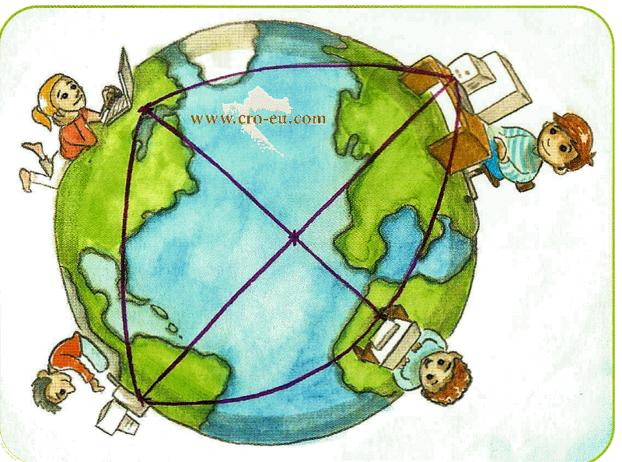
GLOBALIZACIJA
Dragi učenci!
V času epidemije korona virusa smo lahko na lastni koži občutili, kako povezana je svetovna skupnost in da imajo dogodki na enem koncu sveta, čeprav zelo daljnem, posledice tudi za nas. Temu pojavu, da je svet navidezno manjši, bolj povezan in soodvisen, pravimo GLOBALIZACIJA. O tej temi boste po mojih navodilih izdelali kratko seminarsko nalogo, ki jo boste na koncu (po treh tednih) oddali v spletno učilnico.

KAKO BO DELO POTEKALO:
Seminarsko nalogo boš izdelal po navodilih, ki so zapisana v nadaljevanju.
V wordu ali drugem programu za pisanje boš odprl prazen dokument. Na prvo stran boš zapisal NASLOV seminarske naloge (se pravi GLOBALIZACIJA), PREDMET pri katerem opravljaš seminarsko nalogo (DKE) in ime UČITELJA, spodaj pa še SVOJE IME, PRIIMEK IN RAZRED ter šolsko leto (2019/20). Po želji lahko dodaš tudi fotografijo, ki se navezuje na temo.
Tvoja seminarska naloga mora imeti poleg naslovne strani tudi sledeča poglavja:
- UVOD
- KAJ JE GLOBALIZACIJA
- PRIMERI GLOBALIZACIJE
- POZITIVNI UČINKI GLOBALIZACIJE
- NEGATIVNI UČINKI GLOBALIZACIJE
- NASPROTOVANJE GLOBALIZACIJI – da ali ne?
- ZAKLJUČEK
- LITERATURA
V času treh tednov (tri ure DKE) boš pri vsakem izmed poglavij dodal odgovor, tvoje razmišljanje ali fotografijo.
Da ti bo lažje, sem delo časovno razporedila v tri enote (ure). Če boš vsak teden naredil predvidene naloge, boš nalogo opravil brez težav. Nalogo boš oddal v spletno učilnico xooltime
Priporočam, da si tudi ta navodila shraniš v svoj računalnik ali pa si narediš opomnik v zvezek za DKE.

15. 4. 2020 – 1. ura

Danes boš izdelal NASLOVNO STRAN SVOJE SEMINARSKE NALOGE (navodila si že dobil) in se nato lotil 1. in 2. točke.

KAJ MORA VSEBOVATI POSAMEZNO POGLAVJE:
1. UVOD – v nekaj stavkih zapiši, kaj o globalizaciji že veš in kaj upaš, si želiš, da se boš naučil. Dodaj fotografijo, ki se ti zdi povezana z globalizacijo.

2. KAJ JE GLOBALIZACIJA – s pomočjo videoposnetkov in besedila v učb. na str. 70, razloži,
- kaj je to GLOBALIZACIJA – definicija ali razlaga pojma
- kdaj se je pojavila oz. kaj jo je omogočilo
- iz katere besede in jezika ta pojem izvira.
- razloži besedno zvezo »globalna vas«.
Povezava do videoposnetkov:
Infodrom: Kaj je globalizacija: https://www.youtube.com/watch?v=SJrnLP_pCZo
Globalizacija (angl.) https://www.youtube.com/watch?v=JJ0nFD19eT8

To je za danes vse, nova navodila dobiš naslednji teden.
Veliko uspeha ti želim!

